



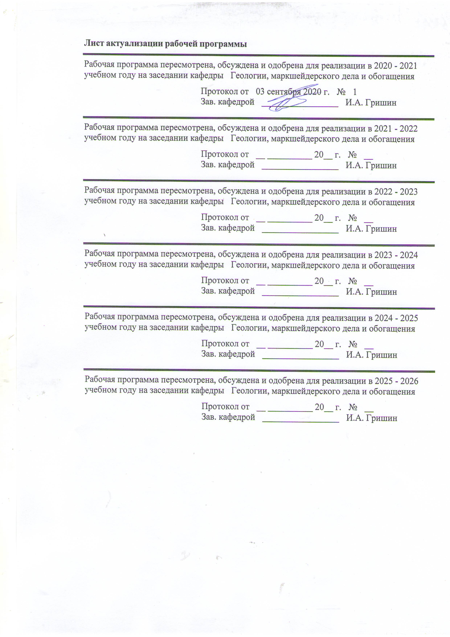

|  |  |
| --- | --- |
| **1** **Цели** **освоения** **дисциплины** **(модуля)** | |
| Целями преподавания дисциплины "Моделирование транспортно-технологических процессов" являются: овладение современными методами расчета и моделирования объектов и процессов на базе программных пакетов Компас-3D, Autodesk Inventor; овладение достаточным уровнем профессиональных компетенций в соответствии с требованиями ФГОС ВО по направлению 23.04.02 | |
|  |  |
| **2** **Место** **дисциплины** **(модуля)** **в** **структуре** **образовательной** **программы** | |
| Дисциплина Моделирование транспортно-технологических процессов входит в вариативную часть учебного плана образовательной программы.  Для изучения дисциплины необходимы знания (умения, владения), сформированные в результате изучения дисциплин/ практик: | |
| Транспорт, процессы и аппараты для очистки вод | |
| Самоходные установки для дезинтеграции сырья | |
| Расчет и конструирование специальных устройств для транспорта складирования и усреднения минерального сырья | |
| Надежность транспортирующих машин и механизмов обогатительного передела | |
| Внутрифабричный транспорт | |
| Знания (умения, владения), полученные при изучении данной дисциплины будут необходимы для изучения дисциплин/практик: | |
| Научно-исследовательская работа | |
| Подготовка к защите и защита выпускной квалификационной работы | |
| Подготовка к сдаче и сдача государственного экзамена | |
|  |  |
| **3** **Компетенции** **обучающегося,** **формируемые** **в** **результате** **освоения**  **дисциплины** **(модуля)** **и** **планируемые** **результаты** **обучения** | |
| В результате освоения дисциплины (модуля) «Моделирование транспортно-технологических процессов» обучающийся должен обладать следующими компетенциями: | |
| Структурный  элемент  компетенции | Планируемые результаты обучения |
| ОПК-3 способностью использовать иностранный язык в профессиональной сфере | |
| Знать | профессиональные термины на иностранном языке; |
| Уметь | использовать полученные знания при написании статей на иностранном языке |
| Владеть | работы в прикладных программах с интерфейсом на иностранном языке |
| ОПК-5 готовностью к постоянному совершенствованию профессиональной деятельности, принимаемых решений и разработок в направлении повышения безопасности | |
| Знать | правила безопасной работы узлов, агрегатов и систем транспортно- технологических машин |
| Уметь | использовать полученные знания при разработке решений по организации НТТК |
| Владеть | кругозором в области программ и методов моделирования транспортно-технологических процессов |

|  |  |
| --- | --- |
| ПК-2 способностью осуществлять планирование, постановку и проведение теоретических и экспериментальных научных исследований по поиску и проверке новых идей совершенствования наземных транспортно-технологических машин, их технологического оборудования и создания комплексов на их базе | |
| Знать | методы и приемы моделирования транспортно-технологических процессов |
| Уметь | моделировать транспортно-технологических процессы при проведении вычислительных и лабораторных экспериментов. |
| Владеть | навыками моделирования транспортно-технологических процессов при проведении вычислительных и лабораторных экспериментов. |
| ПК-5 способностью создавать прикладные программы расчета узлов, агрегатов и систем транспортно-технологических машин | |
| Знать | конструкции узлов, агрегатов и систем транспортно- технологических машин |
| Уметь | разрабатывать алгоритмы расчета узлов, агрегатов и систем транспортно-технологических машин |
| Владеть | навыками расчета в прикладных программах расчетов узлов, агрегатов и систем транспортно-технологических машин |
| ПК-7 способностью разрабатывать технические условия на проектирование и составлять технические описания наземных транспортно-технологических машин и их технологического оборудования | |
| Знать | основные определения и понятия;  основное оборудование и сооружения, применяемые для транспорта и хранения на обогатительных фабриках;  работу и регулировку оборудования;  теоретические принципы работы транспортных устройств; |
| Уметь | распознавать эффективное решение от неэффективного;  приобретать знания в области транспортных устройств;  корректно выражать и аргументированно обосновывать положения предметной области знания. |
| Владеть | практическими навыками использования элементов расчета транспортных устройств  навыками составления схемы транспортного оборудования по задан-ной технологической схеме обогатительной фабрики и известным характеристикам основного технологического оборудования;  навыками анализа технико-экономических показателей работы транспортного оборудования. |

**4.** **Структура,** **объём** **и** **содержание** **дисциплины** **(модуля)**

Общая трудоемкость дисциплины составляет 2 зачетных единиц 72 акад. часов, в том числе:

– контактная работа – 27,1 акад. часов:

– аудиторная – 27 акад. часов;

– внеаудиторная – 0,1 акад. часов

– самостоятельная работа – 44,9 акад. часов;

Форма аттестации - зачет

|  |  |  |  |  |  |  |  |  |  |
| --- | --- | --- | --- | --- | --- | --- | --- | --- | --- |
|  |  |  |  |  |  |  |  |  |  |
| Раздел/ тема  дисциплины | | Семестр | Аудиторная  контактная работа  (в акад. часах) | | | Самостоятельная работа студента | Вид самостоятельной  работы | Форма текущего контроля успеваемости и  промежуточной аттестации | Код компетенции |
| Лек. | лаб.  зан. | практ. зан. |
| 1. Классификация моделей, используемых в технике | | |  | | | | | | |
| 1.1 Понятие модели, классификация модели, особенности моделирования технических систем | | 3 |  |  | 2 | 4 | Работа с литературой, подготовка к практическому занятию | Проверка выполнения практической работы.  Устный опрос. | ОПК-3, ОПК-5, ПК-5, ПК-7, ПК-2 |
| Итого по разделу | | |  |  | 2 | 4 |  |  |  |
| 2. 2Маршрутизация перевозок и движения транспортных средств | | |  | | | | | | |
| 2.1 Формализованное описание закономерностей функционирования наземно-транспортных систем | | 3 |  |  | 4/2И | 6 | Работа с литературой, подготовка к практическому занятию | Проверка выполнения практической работы.  Устный опрос. | ОПК-5, ПК-7, ПК-2, ПК-5 |
| 2.2 Имитационное моделирование работы рудничного транспорта в вычислительном комплексе «Рудопоток» | |  |  | 4/2И | 6 | Работа с литературой, подготовка к практическому занятию | Проверка выполнения практической работы.  Устный опрос. | ОПК-3, ОПК-5, ПК-5, ПК-7, ПК-2 |
| Итого по разделу | | |  |  | 8/4И | 12 |  |  |  |
| 3. Моделирование объемных сборок. Проекционные виды и ассоциативные связи 3D и 2D – моделей. | | |  | | | | | | |
| 3.1 Создание чертежа в Компас 3D по модели детали. | | 3 |  |  | 6/2И | 11,9 | Работа в программе Компас  подготовка к практическому занятию | Проверка выполнения практической работы. Устный опрос | ОПК-5, ПК-5, ПК-7, ПК-2 |
| Итого по разделу | | |  |  | 6/2И | 11,9 |  |  |  |
| 4. Аналитические и численные методы при разработке математических моделей машин, приводов, оборудования, систем, технологических процессов в машиностроении | | |  | | | | | | |
| 4.1 Математических моделей машин, приводов, оборудования, систем, технологических процессов в машиностроении | | 3 |  |  | 2 | 8 | Работа с литературой, подготовка к практической работе | Проверка выполнения практической работы, устный опрос | ОПК-5, ПК-7, ПК-2 |
| Итого по разделу | | |  |  | 2 | 8 |  |  |  |
| 5. Моделирование рабочего цикла машин | | |  | | | | | | |
| 5.1 Численное моделирование рабочих процессов | | 3 |  |  | 4/1И | 4 | Работа с литературой, подготовка к практической работе | Проверка выполнения практической работы, устный опрос | ОПК-5, ПК-7, ПК-2 |
| 5.2 Физическое моделирование рабочих процессов | |  |  | 5/1И | 5 | Работа с литературой, подготовка к практической работе | Проверка выполнения практической работы, устный опрос | ОПК-5, ПК-7, ПК-2 |
| Итого по разделу | | |  |  | 9/2И | 9 |  |  |  |
| Итого за семестр | | |  |  | 27/8И | 44,9 |  | зачёт |  |
| Итого по дисциплине | | |  |  | 27/8И | 44,9 |  | зачет | ОПК-3,ОПК- 5,ПК-5,ПК- 7,ПК-2 |

|  |
| --- |
| **5** **Образовательные** **технологии** |
|  |
| Для реализации предусмотренных видов учебной работы в качестве образовательных технологий в преподавании дисциплины "Моделирование рабочих процессов горных машин и оборудования" используются традиционная и модульно-компетентностная технологии.  1. Традиционные образовательные технологии ориентируются на организацию образовательного процесса, предполагающую прямую трансляцию знаний от преподавателя к студенту (преимущественно на основе объяснительно-иллюстративных методов обучения). Учебная деятельность студента носит в таких условиях, как правило, репродуктивный характер.  Формы учебных занятий с использованием традиционных технологий:  Информационная лекция – последовательное изложение материала в дисциплинарной логике, осуществляемое преимущественно вербальными средствами (монолог преподавателя). На занятиях предусматривается использование электронного демонстрационного учебного материала содержащего сложные схемы, таблицы и математические формулы.  Лекции проходят в традиционной форме, в форме лекций-консультаций и проблемных лекций. Теоретический материал на проблемных лекциях является результатом усвоения полученной информации посредством постановки проблемного вопроса и поиска путей его решения.  Практическое занятие, посвященное освоению конкретных умений и навыков по предложенному алгоритму.  2. Информационно-коммуникационные образовательные технологии – организация образовательного процесса, основанная на применении специализированных программных сред и технических средств работы с информацией.  Формы учебных занятий с использованием информационно-коммуникационных технологий:  Лекция-визуализация – изложение содержания сопровождается презентацией (демонстрацией учебных материалов, представленных в различных знаковых системах, в т.ч. иллюстративных, графических, аудио- и видеоматериалов).  При проведении лабораторных занятий используются работа в команде и методы IT, в достаточном объеме используются имеющиеся модели, образцы и элементы различного оборудования, плакаты, фотографии и раздаточные материалы.  Самостоятельная работа стимулирует студентов в процессе подготовки лабораторных работ, а также решении практических задач и при подготовке к контрольным работам и итоговой аттестации.  Передача необходимых теоретических знаний и формирование основных представлений по курсу происходит с использованием мультимедийного оборудования. |
|  |
| **6** **Учебно-методическое** **обеспечение** **самостоятельной** **работы** **обучающихся** |
| Представлено в приложении 1. |
|  |
| **7** **Оценочные** **средства** **для** **проведения** **промежуточной** **аттестации** |
| Представлены в приложении 2. |
|  |
| **8** **Учебно-методическое** **и** **информационное** **обеспечение** **дисциплины** **(модуля)** |
| **а)** **Основная** **литература:** |
| 1. Пожидаев Ю. А. Компьютерное моделирование и создание проектно-конструкторской документации в машиностроении средствами САПР. |

|  |  |  |  |  |
| --- | --- | --- | --- | --- |
| Инженерная и компьютерная графика в Autodesk Inventor, AutoCAD [Электронный ресурс] : учебное пособие. Ч. 1 / Ю. А. Пожидаев, Е. А. Свистунова, О. М. Веремей ; МГТУ. - Магнитогорск : МГТУ, 2016. - 1 электрон. опт. диск (CD-ROM). - Режим доступа: https://magtu.informsystema.ru/uploader/fileUpload?name=2525.pdf&show=dcatalogues/1/1130327/2525.pdf&view=true. - Макрообъект.  1. Гузненков, В.Н. Autodesk Inventor 2012. Трехмерное моделирование деталей и создание чертежей. [Электронный ресурс] / В.Н. Гузненков, П.А. Журбенко. — Элек-трон. дан. — М. : ДМК Пресс, 2012. — 120 с. — Режим доступа: http://e.lanbook.com/book/40001 — Загл. с экрана. | | | | |
|  |  |  |  |  |
| **б)** **Дополнительная** **литература:** | | | | |
| 1. 1. Горбатюк С.М., Каменев А.В., Глухов Л.М. Конструирование машин и оборудования металлургических производств. В 2 х томах [Электронный ресурс]: учебник. – Издательство «Лань» Электронно-библиотечная система, 2008. Режим доступа: http://e.lanbook.com/books/element.php?pl1_id=2077&login-failed=1 - Загл. с экрана  2. Мухутдинов, А.Р. Основы применения Autodesk Inventor для решения задач проектирования и моделирования [Электронный ресурс] : учебное пособие / А.Р. Мухутдинов, С.А. Яничев. — Электрон. дан. — Казань : КНИТУ, 2016. — 140 с. — Ре-жим доступа: https://e.lanbook.com/book/102079 . — Загл. с экрана.  3. Ушаков, Д.М. Введение в математические основы САПР: курс лекций. [Электрон-ный ресурс] — Электрон. дан. — М. : ДМК Пресс, 2011. — 208 с. — Режим досту-па: http://e.lanbook.com/book/1311 — Загл. с экрана.  4. Абросимов, С.Н. Основы компьютерной графики САПР изделий машиностроения (MCAD): учебное пособие для вузов. [Электронный ресурс] — Электрон. дан. — СПб. : БГТУ "Военмех" им. Д.Ф. Устинова, 2014. — 206 с. — Режим доступа: http://e.lanbook.com/book/63672 — Загл. с экрана.  5. Савельева И. А. Инженерная графика. Моделирование изделий и составление кон-структорской документации в системе КОМПАС-3D [Электронный ресурс]: учеб-ное пособие / И. А. Савельева, В. И. Кадошников, И. Д. Кадошникова ; МГТУ. - Магнитогорск, 2010. - 186 с.: ил., табл., схемы. - Режим доступа: https://magtu.informsystema.ru/uploader/fileUpload?name=311.pdf&show=dcatalogues/1/1068565/311.pdf&view=true. – Макрообъект.  6. Алиева, Н.П. Построение моделей и создание чертежей деталей в системе Autodesk Inventor. Учебное пособие. [Электронный ресурс] / Н.П. Алиева, П.А. Журбенко, Л.С. Сенченкова. — Электрон. дан. — М. : ДМК Пресс, 2011. — 112 с. — Режим доступа: http://e.lanbook.com/book/1332 — Загл. с экрана. | | | | |
|  |  |  |  |  |
| **в)** **Методические** **указания:** | | | | |
| Методические указания по выполнению практических заданий представлены в приложении 3. | | | | |
|  |  |  |  |  |
| **г)** **Программное** **обеспечение** **и** **Интернет-ресурсы:** | | | | |
|  | | | | |
|
|  |  |  |  |  |
| **Программное** **обеспечение** | | | | |
|  | Наименование ПО | № договора | Срок действия лицензии |  |
|  | MS Windows 7 Professional(для классов) | Д-1227-18 от 08.10.2018 | 11.10.2021 |  |

|  |  |  |  |  |
| --- | --- | --- | --- | --- |
|  | MS Office 2007 Professional | № 135 от 17.09.2007 | бессрочно |  |
|  | 7Zip | свободно распространяемое ПО | бессрочно |  |
|  | АСКОН Компас 3D в.16 | Д-261-17 от 16.03.2017 | бессрочно |  |
|  | Autodesk Inventor Professional 2019 Product Design | учебная версия | бессрочно |  |
|  | MathCAD v.15 Education University Edition | Д-1662-13 от 22.11.2013 | бессрочно |  |
|  | MathWorks MathLab v.2014 Classroom License | К-89-14 от 08.12.2014 | бессрочно |  |
|  |  |  |  |  |
| **Профессиональные** **базы** **данных** **и** **информационные** **справочные** **системы** | | | | |
|  | Название курса | | Ссылка |  |
|  | Электронная база периодических изданий East View Information Services, ООО «ИВИС» | | https://dlib.eastview.com/ |  |
|  |  |
|  | Поисковая система Академия Google (Google Scholar) | | URL: https://scholar.google.ru/ |  |
|  | Информационная система - Единое окно доступа к информационным ресурсам | | URL: http://window.edu.ru/ |  |
|  | Национальная информационно-аналитическая система – Российский индекс научного цитирования (РИНЦ) | | URL: https://elibrary.ru/project_risc.asp |  |
| **9** **Материально-техническое** **обеспечение** **дисциплины** **(модуля)** | | | | |
|  |  |  |  |  |
| Материально-техническое обеспечение дисциплины включает: | | | | |
| 1. Учебные аудитории для проведения занятий лекционного типа: Мультимедийные средства хранения, передачи и представления информации.  2. Учебные аудитории для проведения лабораторных занятий, групповых и индивидуальных консультаций, текущего контроля и промежуточной аттестации: Мультимедийные средства хранения, передачи и представления информации. Комплекс тестовых заданий для проведения промежуточных и рубежных контролей.  3. Помещения для самостоятельной работы обучающихся: Персональные компьютеры с пакетом MS Office, выходом в Интернет и с доступом в электронную информационно-образовательную среду университета.  4. Помещения для хранения и профилактического обслуживания учебного оборудования: Шкафы для хранения учебно-методической документации, учебного оборудования и учебно-наглядных пособий.  Лекционный зал, оборудованный современной презентационной техникой (проектор,экран, ноутбук).  Компьютерные классы, оборудованные современной техникой и мебелью для про-ведения практических или лабораторных занятий. Компьютеры объединены в локальную сеть с выходом в Интернет и электронную информационно-образовательную среду университета. | | | | |
|

**ПРИЛОЖЕНИЕ 1**

**Учебно-методическое обеспечение самостоятельной работы студентов**

**Практические работы**

1. Классификация моделей, используемых в технике

2. Формализованное описание закономерностей перевозок и движения (рудничный транспорт)

3. Имитационное моделирование работы рудничного транспорта в вычислительном комплексе «Рудопоток»

4. Создание чертежа в Компас 3D по модели детали.

5. Математическая модель технологических процессов НТТК

6. Численное моделирование рабочих процессов

7. Физическое моделирование рабочих процессов

***Примерное задание на практическом занятии***

Построить 3D модель детали, изображенной на чертеже (по вариантам). Произвести анализ напряженно- деформированного состояния детали при приложении разрывного усилия в 12000Н. Сделать отчет, проанализировать результаты моделирования, выдвинуть предложения по оптимизации изделия.



**ПРИЛОЖЕНИЕ 2**

**Оценочные средства для проведения промежуточной аттестации**

**а) Планируемые результаты обучения и оценочные средства для проведения промежуточной аттестации:**

|  |  |  |
| --- | --- | --- |
| Структурный  элемент  компетенции | Планируемые результаты обучения | Оценочные средства |
| ОПК-3 способностью использовать иностранный язык в профессиональной сфере | | |
| Знать | профессиональные термины на иностранном языке; | Задание  Сделать разбор статьи  Kheifetz M. et al. Design and Application of Technological Complexes in Digital Production //IOP Conference Series: Earth and Environmental Science. – IOP Publishing, 2020. – Т. 543. – №. 1. – С. 012032. |
| Уметь | использовать полученные знания при написании статей на иностранном языке | Задание  Подготовить стать по результатам моделирования. |
| Владеть | работы в прикладных программах с интерфейсом на иностранном языке | Задание  Ознакомиться с возможностями программы Simulink. |
| ОПК-5 готовностью к постоянному совершенствованию профессиональной деятельности, принимаемых решений и разработок в направлении повышения безопасности | | |
| Знать | правила безопасной работы узлов, агрегатов и систем транспортно- технологических машин | **Вопросы к зачету**  1.Каким образом правила безопасной работы узлов, агрегатов и систем транспортно- технологических машин учитываются при моделировании?  2.Назовите основные приемы и правила безопасной эксплуатации наземных транспортных средств обогащения полезных ископаемых. |
| Уметь | использовать полученные знания при разработке решений по организации НТТК | **Практические работы**  2. Формализованное описание закономерностей перевозок и движения (рудничный транспорт)  3. Имитационное моделирование работы рудничного транспорта в вычислительном комплексе «Рудопоток» |
| Владеть | кругозором в области программ и методов моделирования транспортно-технологических процессов |  |

|  |  |  |
| --- | --- | --- |
| ПК-2 способностью осуществлять планирование, постановку и проведение теоретических и экспериментальных научных исследований по поиску и проверке новых идей совершенствования наземных транспортно-технологических машин, их технологического оборудования и создания комплексов на их базе | | |
| Знать | методы и приемы моделирования транспортно-технологических процессов | Задание  1.Ознакомиться с принципами работы программы «Конвейерный транспорт»  2.Изучить моделирование процесса ступенчатого регулирования скорости конвейера с использованием программ Mathcad, Simulink. |
| Уметь | моделировать транспортно-технологических процессы при проведении вычислительных и лабораторных экспериментов. | **Практические работы**  3. Имитационное моделирование работы рудничного транспорта в вычислительном комплексе «Рудопоток»  4. Создание чертежа в Компас 3D по модели детали. |
| Владеть | навыками моделирования транспортно-технологических процессов при проведении вычислительных и лабораторных экспериментов. | **Практические работы**    5. Математическая модель технологических процессов НТТК  6. Численное моделирование рабочих процессов  7. Физическое моделирование рабочих процессов |
| ПК-5 способностью создавать прикладные программы расчета узлов, агрегатов и систем транспортно-технологических машин | | |
| Знать | конструкции узлов, агрегатов и систем транспортно- технологических машин | **Вопросы к зачету**   1. Основные принципы создания физических и математических моделей исследуемых машин, приводов, систем, процессов, явлений и объектов горных машин и оборудования. 2. Какие средства автоматизированного проектирования позволяют проводить моделирование технических объектов и технологических процессов в металлургическом машиностроении? 3. Моделирование объемных сборок. Проекционные виды и ассоциативные связи 3D и 2D – моделей. 4. Виды моделирования. Компьютерное моделирование. Этапы проведения компьютерного моделирования. 5. Параметризация геометрических моделей. 6. Этапы проведения исследования напряженно -деформированного состояния объектов |
| Уметь | разрабатывать алгоритмы расчета узлов, агрегатов и систем транспортно-технологических машин | Задание  Разработать  алгоритма тягового расчета привода конвейера |
| Владеть | навыками расчета в прикладных программах расчетов узлов, агрегатов и систем транспортно-технологических машин | Задание  Провести тяговый расчет привода конвейера по разработанному алгоритму |
| ПК-7 способностью разрабатывать технические условия на проектирование и составлять технические описания наземных транспортно-технологических машин и их технологического оборудования | | |
| Знать | основные определения и понятия;  основное оборудование и сооружения, применяемые для транспорта и хранения на обогатительных фабриках;  работу и регулировку оборудования;  теоретические принципы работы транспортных устройств; | ***Вопросы к зачету***   1. Аналитические и численные методы при разработке математических моделей машин, приводов, оборудования, систем, технологических процессов в машиностроении 2. Численные методы. Сущность метода конечных элементов 3. Какие результаты моделирования напряженно-деформированного состояния являются основными для определения работоспособности отдельных деталей? 4. Этапы проведения исследования напряженно -деформированного состояния объектов 5. Классификация моделей, используемых в технике. 6. Основные свойства моделей   Погрешности моделирования. Погрешности расчетов |
| Уметь | распознавать эффективное решение от неэффективного;  приобретать знания в области транспортных устройств;  корректно выражать и аргументированно обосновывать положения предметной области знания. | Темы для сообщений на практических занятиях  1.Критерии эффективности решения для разработки алгоритма принятия решений при формировании ННТК  2. Подходы к имитационному моделированию погрузчиков/конвейеров/ гидропривода/гидротранспорта и т.д. |
| Владеть | практическими навыками использования элементов расчета транспортных устройств  навыками составления схемы транспортного оборудования по задан-ной технологической схеме обогатительной фабрики и известным характеристикам основного технологического оборудования;  навыками анализа технико-экономических показателей работы транспортного оборудования. | **Практические работы**  5. Математическая модель технологических процессов НТТК  6. Численное моделирование рабочих процессов |

**б) Порядок проведения промежуточной аттестации, показатели и критерии оценивания:**

Промежуточная аттестация по дисциплине "Моделирование рабочих процессов горных машин и оборудования" включает теоретические вопросы, позволяющие оценить уровень усвоения обучающимися знаний, и практические задания, выявляющие степень сформированности умений и владений, проводится в форме зачета.

Зачет по данной дисциплине проводится в устной форме, включает 1 теоретический вопрос и защиту индивидуальной работы. Положительные оценки «зачтено» выставляются, если студент усвоил учебный материал, исчерпывающе, логически, грамотно изложив его, показал знания специальной литературы, не допускал существенных неточностей, а также правильно применял понятийный аппарат.

Критерии выставления оценок на зачете.

«отлично»

Даны исчерпывающие и обоснованные ответы на все поставленные вопросы, правильно и рационально (с использованием рациональных методик) решены практические задачи; при ответах выделялось главное, все теоретические положения умело увязывались с требованиями руководящих документов; ответы были четкими и краткими, а мысли излагались в логической последовательности; показано умение самостоятельно анализировать факты, события, явления, процессы в их взаимосвязи и диалектическом развитии.

«хорошо»

Даны полные, достаточно обоснованные ответы на поставленные вопросы, правильно решены практические задания; при ответах не всегда выделялось главное, отдельные положения недостаточно увязывались с требованиями руководящих документов, при решении практических задач не всегда использовались рациональные методики расчётов; ответы в основном были краткими, но не всегда четкими

«удовлетворительно»

Даны в основном правильные ответы на все поставленные вопросы, но без должной глубины и обоснования, при решении практических задач студент использовал прежний опыт и не применял новые методики выполнения расчётов и экспресс оценки показателей эффективности управления организацией, однако, на уточняющие вопросы даны правильные ответы; при ответах не выделялось главное; ответы были многословными, нечеткими и без должной логической последовательности; на отдельные дополнительные вопросы не даны положительные ответы.

«неудовлетворительн»

Затрудняется при ответе на вопросы и выполнении практических задач. На дополнительные вопросы дает неполные ответы и только после помощи со стороны преподавателя.

Результаты зачета объявляются студенту после окончания его ответа в день сдачи.

**ПРИЛОЖЕНИЕ 3**

**Методические указания по выполнению практических заданий**

Практические задания по построению твердотельных деталей, узлов и их расчету в среде Компас или Инвентор выполняются поэтапно на практических занятиях и сдаются в конце занятий.

Во время занятий нужно очень внимательно слушать, следить на экране проектора последовательность создания деталей в САПР и повторять за преподавателем за своим компьютером. В случае возникновений вопросов или затруднений при выполнении работы, обратиться за помощью к преподавателю. Дома желательно так же заниматься самостоятельно, используя руководства пользователя и учебные материалы Autodesk Inventor, Компас, для наилучшего закрепления навыков построения и расчетов в САПР.

Метод конечных элементов – численный метод решения дифференциальных уравнений, встречающихся при математическом описании поведения различных объектов в различных условиях: течения жидкостей и газов, деформирования высокоэластичных тел, деталей машин под действием внешних нагрузок. С помощью МКЭ можно рассчитывать распределение напряжений, деформаций, скоростей, температур, электрического потенциала, определять вибрации и другие параметры объектов в процессе их эксплуатации.

Использование МКЭ, даже для решении простых задач, предполагает огромный объем вычислений, который невозможно выполнить без использования ЭВМ достаточной мощности и специальных программных систем автоматизированного проектирования (CAE систем). Система Autodesk Inventor обладает функциями САЕ систем, она позволяет проводить расчеты напряжений и деформаций в построенных моделях деталей и сборок, а также рассчитывать частоты их собственных колебаний. Мы будем рассматривать методы расчета напряжений в деталях и сборках, находящихся под действием внешних статических нагрузок.

При использовании МКЭ технический объект разбивается на множество однотипных элементов простой геометрической формы, называемых конечными элементами (КЭ). Все конечные элементы объединяются друг с другом в некоторых точках пространства, называемых узлами. В совокупности КЭ и узлы образуют конечно-элементную модель объекта.

В целом использование МКЭ сводится к следующим основным этапам:

1. Моделирование конструкции. На этом этапе создается трехмерная твердотельная модель реальной физической конструкции, которая разбивается на множество конечных элементов. Для элементов задаются свойства материалов.
2. Задаются граничные условия (условия закрепления конструкции, деформация конструкции).
3. Задаются контакты между деталями в сборке (если рассчитывается сборка из деталей).
4. Формируются внешние нагрузки (силы, моменты, давления).
5. Проводится расчет модели.

### Анализируются результаты расчета

## Основные типы конечных элементов

Существуют сотни конечных элементов различных видов. Конечные элементы различаются размерностью в пространстве, формой, количеством узлов, свойствами материала и другими параметрами.

Одномерные КЭ используются для моделирования ферм, сборных конструкций из металлопроката, балок, длинных валов, стержней и т.п. Существуют КЭ с двумя узлами (линейные) и криволинейные КЭ с тремя и большим количеством узлов. КЭ стержневого типа используются в тех случаях, когда элементы конструкции работают только на растяжение и сжатие. В случае возникновения изгибающих и крутящих моментов используются балочные КЭ.

Двумерные КЭ используются для моделирования плоских конструкций и оболочек с участками постоянной толщины. Используются треугольные и квадратные элементы. Элементы различаются количеством узлов и криволинейностью сторон. Имеются мембранные элементы, которые не воспринимают моменты в плоскости элемента и любые нагрузки вне плоскости элемента, и пластинчатые элементы, работающие на изгиб и кручение.

Трехмерные КЭ используются для моделирования тел сложной геометрической формы. Различают тетраэдральные, призматические и гексаэдральные элементы с различным количеством узлов

Плоские и объемные элементы образуют своими ребрами в конечноэлементной модели сетку КЭ. Таким образом, реальный объект представляется в виде сетки КЭ. Не существует строгих правил построения таких сеток. Имеются общие рекомендации. Чем гуще сетка КЭ, чем больше узлов содержат КЭ, тем точнее получаются результаты расчета, однако при этом увеличивается время расчета конструкции, иногда очень существенно. Поэтому следует выбирать размеры и форму КЭ таким образом, чтобы обеспечить реальное время расчета конструкции и достаточную точность. В тех частях конструкции, где ожидается концентрация напряжений, рекомендуется создавать более густую сетку КЭ, где напряжения меняются мало – более редкую.

В системе Autodesk Inventor сетка формируется в соответствии с настройками пользователя автоматически, и затем может уточняться. Пример сетки трехмерных КЭ приведен на рис. 1.

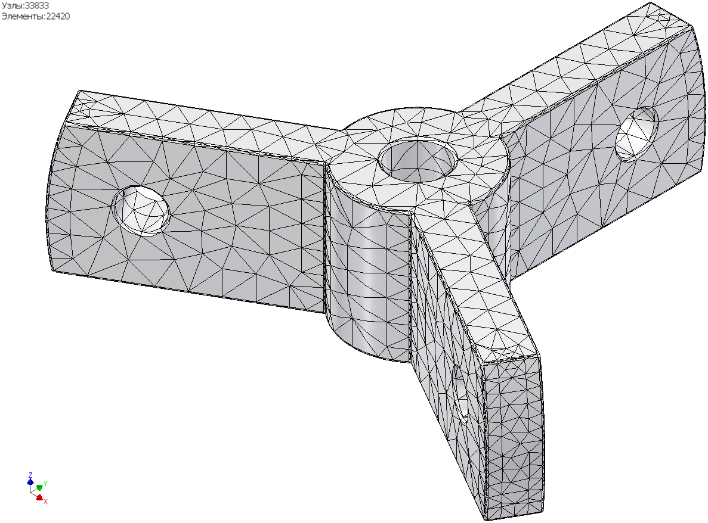

Рис. 1. Сетка конечных элементов

***ПРИМЕР***

## Порядок выполнения работы

1. Загрузите программу Autodesk Inventor.
2. Нажмите кнопку "Проекты" на панели инструментов "Запуск", и выберите созданный Вами ранее проект с именем "Съемник подшипников". Проект должен находиться в Вашей персональной папке. Сделайте проект текущим (установите символ "*V"* напротив имени проекта). Закройте окно проектов.
3. Рассчитайте на прочность деталь съемника – Траверсу.

Откройте файл детали «траверса».

1. На вкладке «Среды» выберите инструмент «Анализ напряжений».

Создайте новое моделирование командой «Создать моделирование» (рис. 3). Укажите вид анализа – «Одноточечный», «Статический анализ».

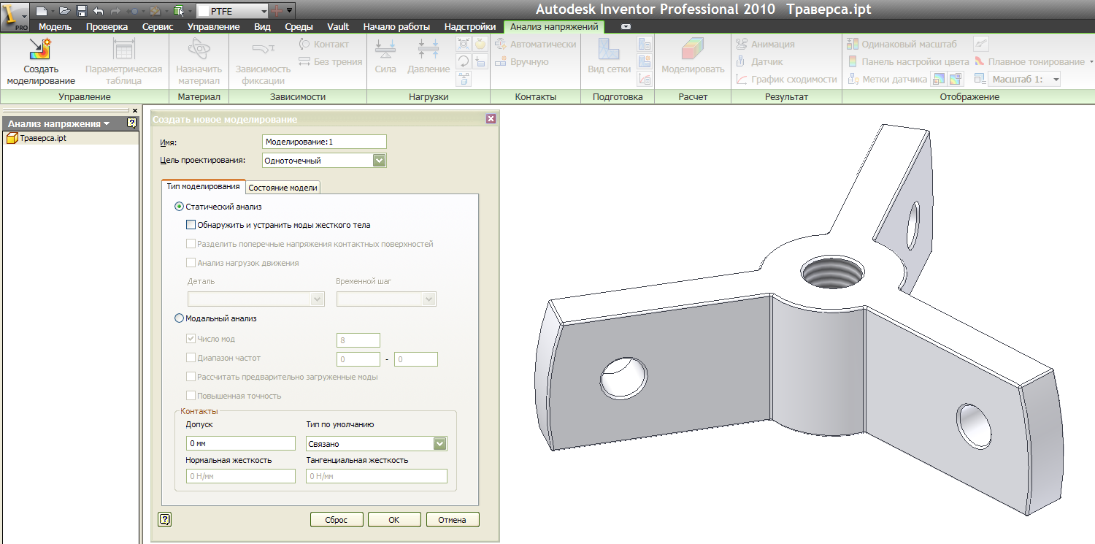

Рис. 3. Создание моделирования

1. Система позволяет отображать результаты расчета в табличной форме. Для этой цели используется параметрическая таблица, в которой можно задать интересующие нас в результате расчета параметры.

Выберите инструмент «Параметрическая таблица». Используя контекстное меню («Добавить зависимость проекта»), задайте параметры, как показано на рис.4.

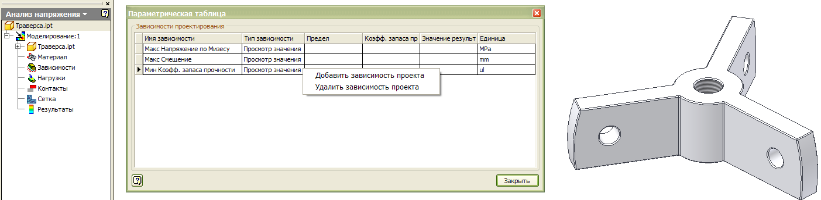

Рис. 4. Добавление параметра расчета в параметрическую таблицу

1. Проверьте назначение материала детали. Материал траверсы должен быть «Сталь». При необходимости переопределите материал (рис. 5).

Укажите, что коэффициент запаса прочности определяется по пределу текучести материала. Коэффициент запаса прочности – это отношение предела текучести материала к эквивалентному напряжению.

Откройте редактор стилей кнопкой . Редактор стилей позволяет просмотреть и переопределить свойства материала. Задайте свойства стали, как показано на рис. 5.

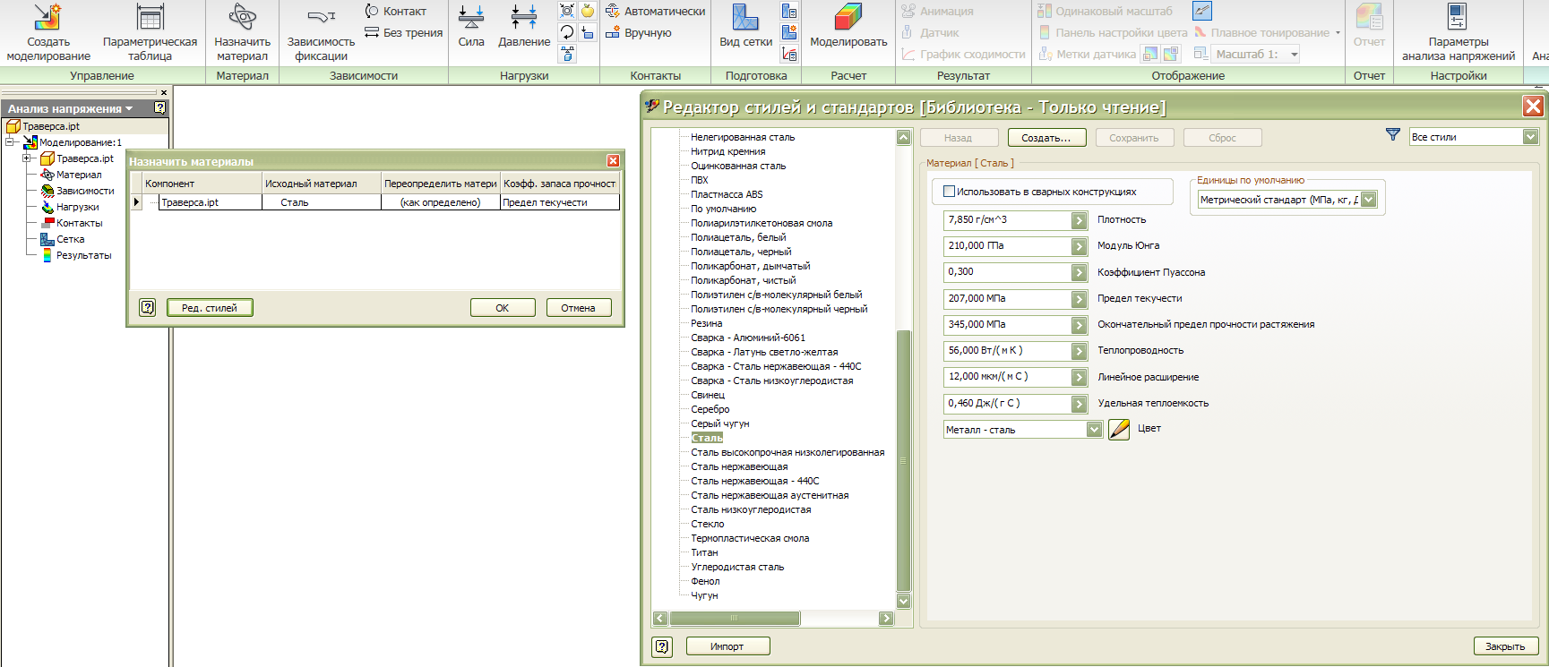

Рис. 5. Задание свойств материала

1. Включите отображение сетки конечных элементов (рис. 2) командой «Вид сетки» на панели инструментов «Подготовка» (рис. 5).
2. Используя панель инструментов "Зависимости", задайте граничные условия.

К граничным условиям относятся условия опирания (закрепления) детали. Условия опирания задаются таким образом, чтобы исключить возможность перемещения детали в пространстве, как единого целого тела, под действием нагрузок. Для задания граничных условий накладываются зависимости, подавляющие часть степеней свободы узлов, которыми деталь закрепляется в пространстве.

«Зависимость фиксации»  используется для закрепления в пространстве граней, ребер, вершин твердых тел. При этом можно фиксировать перемещение в пространстве элементов детали только вдоль выбранной оси системы координат, оставляя им свободу перемещений вдоль других осей. Здесь же можно задать начальную деформацию детали и затем рассчитать возникающие при этом напряжения.

Зависимость «Контакт»  используется для задания цилиндрических опор. Команда позволяет фиксировать возможные перемещения узлов цилиндрической поверхности детали в радиальном, осевом и касательном направлениях.

Зависимость «Без трения»  применяется для подавления степеней свободы узлов выбранной грани детали вдоль нормали к этой грани.

Траверса крепится на винте поверхностью центрального цилиндрического отверстия. Поэтому для задания условий опирания траверсы можно воспользоваться зависимостью для цилиндрических опор.

Выберите зависимость «Контакт»  , зафиксируйте осевое и касательные направления для цилиндрической поверхности центрального отверстия траверсы (рис. 6). Тем самым деталь фиксируется в пространстве от возможных перемещений под действием внешних нагрузок. Фиксация касательного направления не позволит детали вращаться и перемещаться в плоскости торца отверстия, а фиксация осевого направления не позволит перемещаться вдоль нормали к этой плоскости. Радиальное направление можно не фиксировать, что соответствует реальной картине деформирования детали.

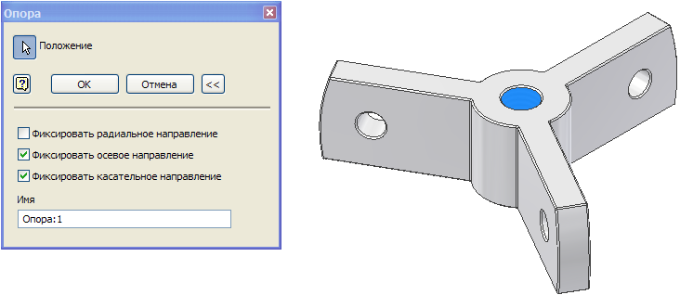

Рис. 6. Задание условий опирания траверсы

1. Задайте внешнюю нагрузку на траверсу со стороны захватов. Сила передается с каждого захвата через тело болта на цилиндрическую поверхность отверстий в плечах траверсы. Предполагаем, что силы равны и действуют в направлении параллельном оси центрального отверстия (рис. 7). Выберите цилиндрические поверхности отверстий в плечах траверсы для размещения сил, задайте направление действия сил вдоль оси центрального отверстия и значение сил ( в диапазоне от 1500 Н до 3000 Н выбрать самостоятельно). Далее предполагается, что выбраны силы величиной 1500 Н.

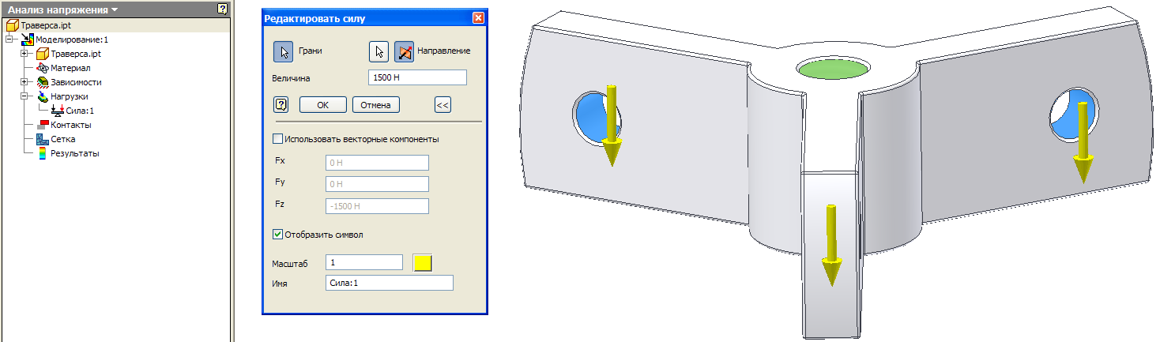

Рис. 7. Задание нагрузок

1. С помощью команды «Вид сетки» отобразите сетку КЭ. Настройте параметры сетки, как показано на рис. 8.

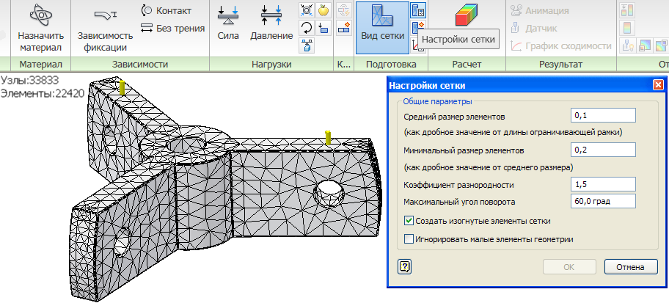

Рис. 8. Настройка параметров сетки

1. Командой «Моделирование» на панели «Расчет» запустите расчет детали (нажмите кнопку «Ветвь») (рис. 9).

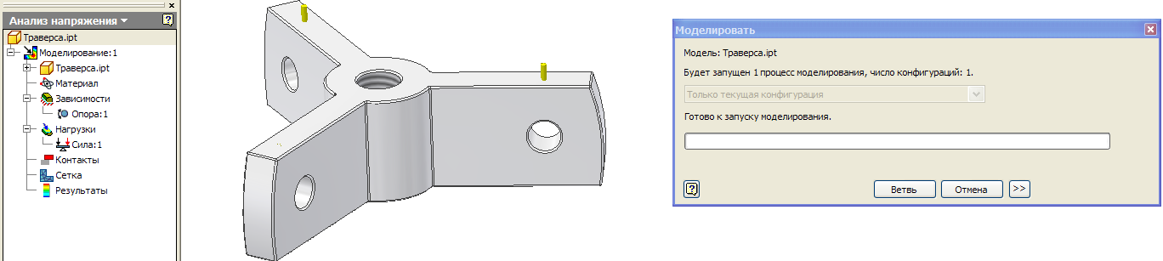

Рис. 9. Расчет траверсы

1. Проведите анализ результатов расчета.

Задайте в браузере вывод результатов в виде напряжений по Мизесу. Напряжения по Мизесу – это эквивалентные напряжения, вычисленные по энергетической теории прочности (по четвертой теории прочности). Нажмите кнопку «Показать максимальное значение» на панели инструментов «Отображение» (рис. 10). На экране появится датчик, указывающий место возникновения максимальных напряжений в детали и отображающий величину этих напряжений.

Выведите на экран параметрическую таблицу.

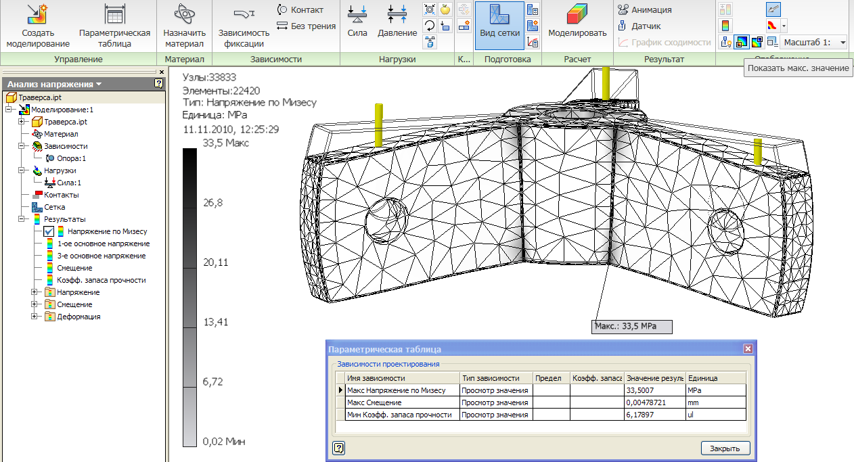

Рис. 10. Результаты расчета траверсы

На рис. 10 видим, что максимальное эквивалентное напряжение по Мизесу составляет 33,5 МПа, максимальное смещение узлов – 0,005 мм, коэффициент запаса прочности превышает 6.

Для обеспечения условий прочности детали необходимо, чтобы эквивалентное напряжение по Мизесу не превышало допускаемые напряжения для материала детали.

Оценку работоспособности детали можно провести на основе рассчитанного минимального коэффициента запаса прочности. Ранее, при задании материала детали (рис. 5), было указано, что коэффициент запаса прочности вычисляется по пределу текучести материала. Поэтому, в данном случае, коэффициент запаса прочности – это отношение предела текучести материала к напряжению по Мизесу. Если коэффициент запаса меньше 1.0, то это означает, что напряжения в детали превысили предел текучести и деталь не выдержит заданную нагрузку. В химическом машиностроении принято, что коэффициент запаса по пределу текучести должен быть больше 1.5.

Так как в результате расчета получен минимальный коэффициент запаса 6.18, то это означает, что условия прочности траверсы выполняются.

1. Проведите уточненный расчет траверсы.

В зонах примыкания плеч траверсы к ее цилиндрической части возникает концентрация напряжений. Рекомендуется в таких зонах создавать более густую сетку КЭ.

Задайте параметры сходимости расчетов, как показано на рис. 11. Расчеты будут производиться в несколько шагов, на каждом шаге будет уточняться сетка конечных элементов и рассчитываться напряжение по Мизесу. Шаги будут выполняться до тех пор, пока разница между результатами расчетов не уменьшится до 3%. Пересчитываться будут только (1-0,75)*100 = 25 % КЭ с наибольшими напряжениями.

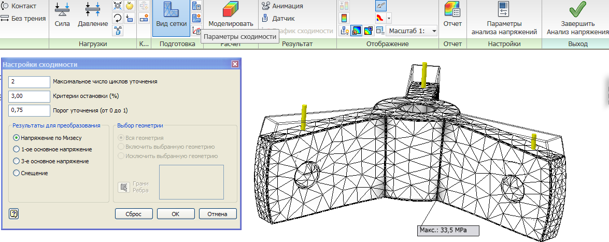

Рис. 11. Настройка сходимости для уточненного расчета

1. Запустите расчет на прочность командой "Моделирование".

Результаты повторного расчета показаны на рис. 12. Видим, что в процессе уточненного расчета в зонах концентрации напряжений была построена более густая сетка КЭ. Новые уточненные расчетные максимальные напряжения немного увеличились и составляют 35,7 МПа.

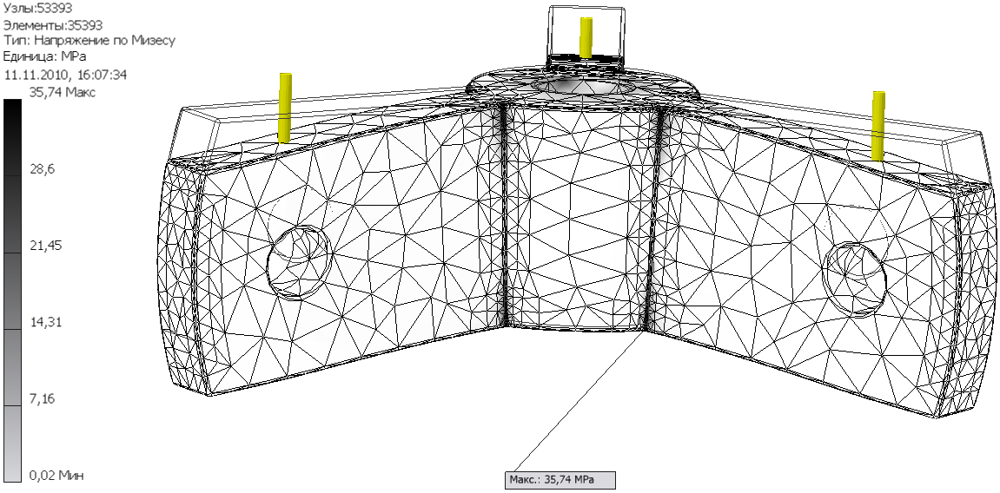

Рис. 12. Результаты уточненного расчета

1. Предполагаем, что увеличение радиуса скруглений острых ребер детали повлияет на концентрацию напряжений. Исследуйте влияние радиуса сопряжений граней траверсы на величину напряжений в детали. Подберите оптимальное значение радиуса.

Создайте новое моделирование, в качестве цели проектирования укажите "Параметрический размер" (рис. 13).

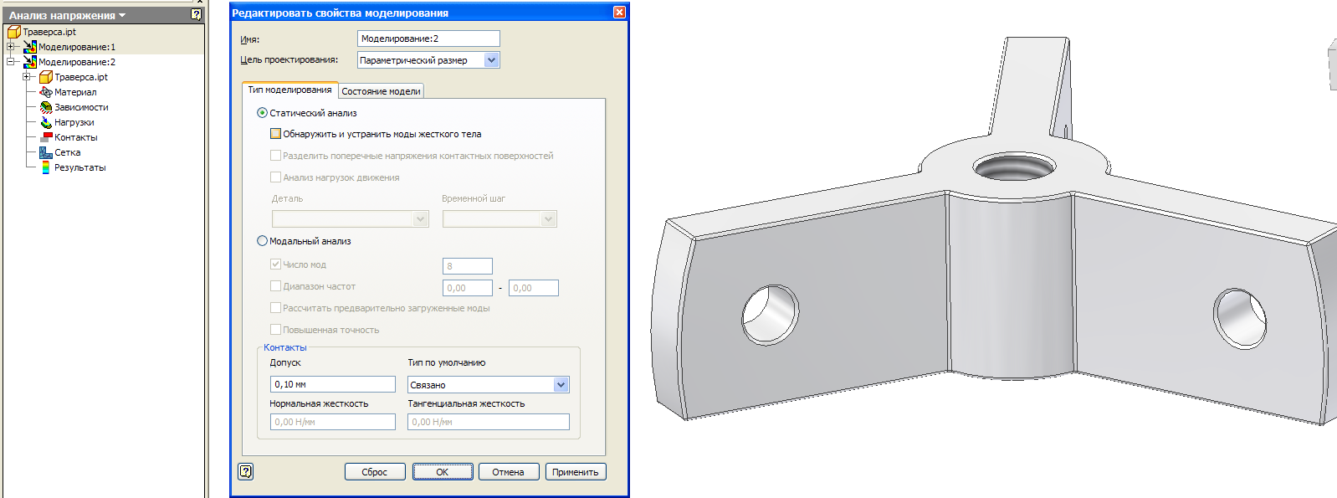

Рис. 13. Создание нового моделирования

1. Выберите в контекстном меню детали в браузере пункт "Показать параметры". Выберите в таблице параметров параметр, определяющий радиус сопряжения граней траверсы (рис. 16). Отметьте его в таблице символом "*v*".

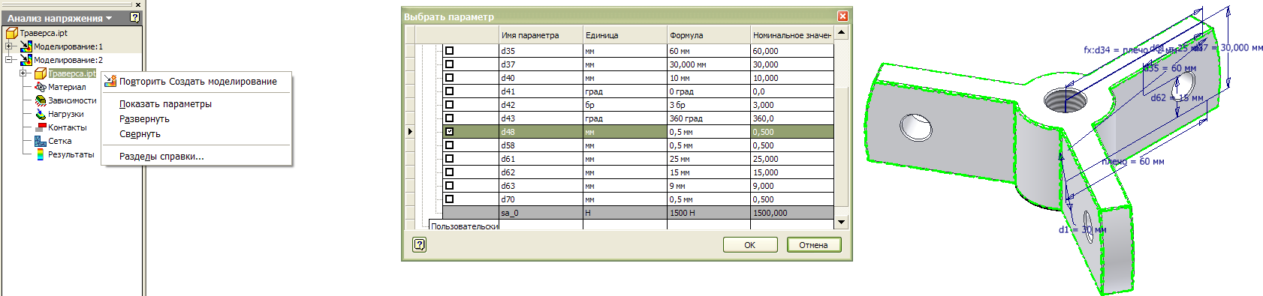

Рис. 16. Выбор параметра модели для оптимизации

1. Откройте параметрическую таблицу, заполните ее как на рис. 17. Запись в колонке "Значения" "0,5-3,5:4" означает, что будут рассчитаны четыре варианта детали с размером сопряжений 0,5; 1,5; 2,5; 3,5.

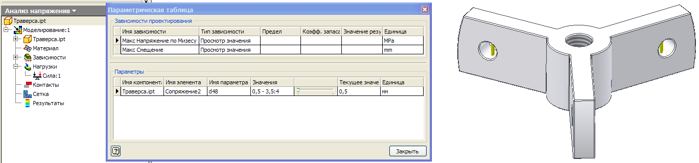

Рис. 17. Заполнение параметрической таблицы

1. Проведите расчет детали. Откройте параметрическую таблицу (рис. 18). Используя бегунок, меняйте текущее значение сопряжения в диапазоне от 0,5 мм до 3,5 мм. При этом значения максимальных напряжений будут также меняться. При значении радиуса сопряжения 2,5 мм величина максимальных эквивалентных напряжений по Мизесу будет наименьшей и составит чуть меньше 18 МПа. Таким образом, при увеличении радиуса сопряжений можно уменьшить величину напряжений в детали почти в два раза.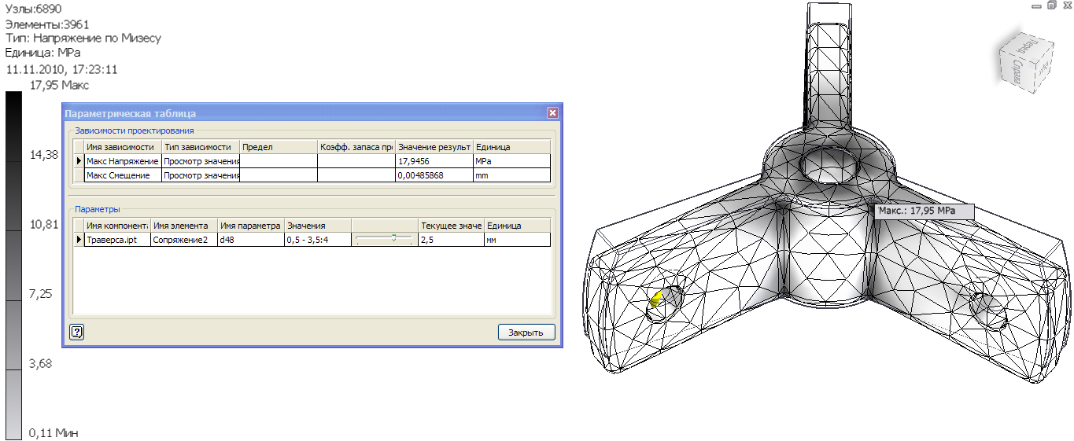

Рис. 18. Результаты параметрического расчета

1. Запустите анимацию  на панели "Результат". Посмотрите, как деформируется деталь в процессе нагружения, и как при этом меняются напряжения по объему детали.
2. Установите датчики в разных частях детали (команда "Датчик " на панели "Результат"). Нажмите кнопку "Метки датчика" на панели "Отображение". Датчики отображают результаты расчета в интересующей нас области (рис. 19).

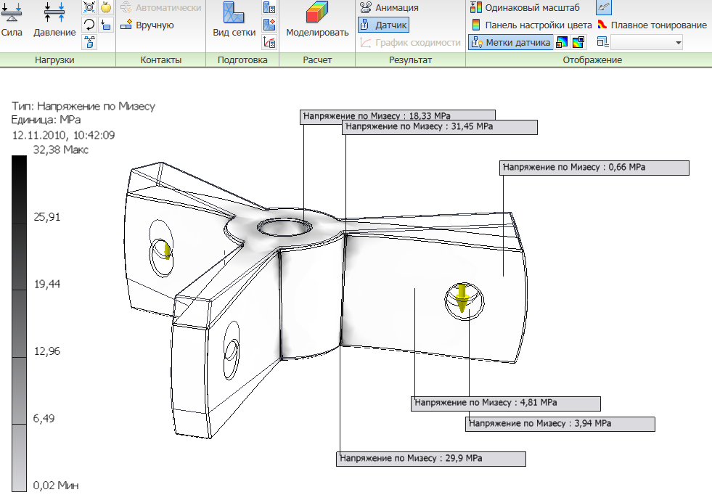

Рис. 19. Установка датчиков на поверхности детали